**Taller de Programación**

Informe del

Modelo de Diseño

| **Grupo 19** |
| --- |

| Docente: | Dario Martin Rubio Mata |
| --- | --- |

| Sebastiano Gabriel Benato Moreira | **CI:**5.385.604-2 |
| --- | --- |
| Franco Campanella Aurrecochea | **CI:**5.329.377-7 |
| Cristian Camilo Criales Tao | **CI:** 6.209.837-2 |
| Ignacio de León | **CI:** 5.344.842-5 |
| Agustin Melo Olariaga | **CI:** 5.132.512-2 |

# Índice

**Índice 2**

**Diagrama de Clases de Diseño 3**

**Diagramas de Comunicación 4**

● Listar 4

● Altas 6

● Mostrar Información 9

● Ingresar Datos 10

● Modificar Datos 10

● Agregar Rutas 11

# Diagrama de Clases de Diseño

# Diagramas de Comunicación

## Listar

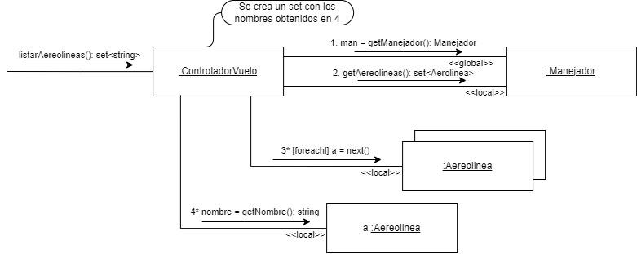

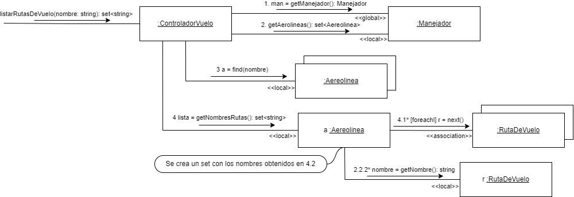

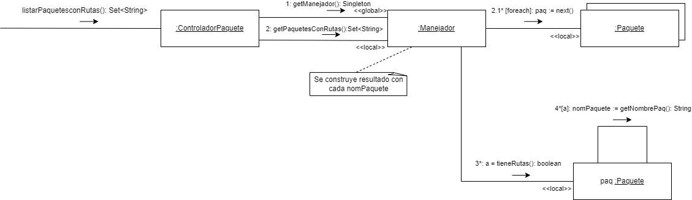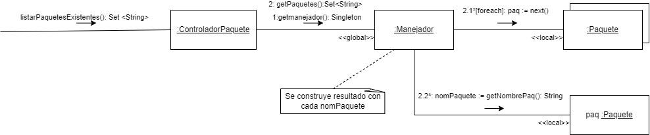

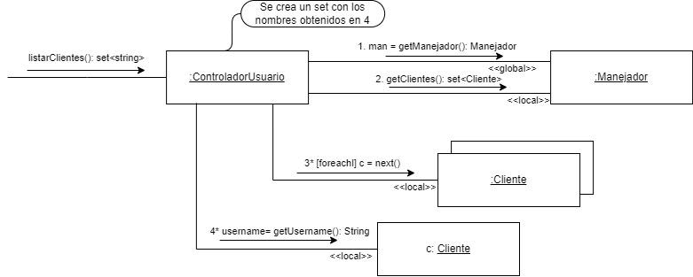

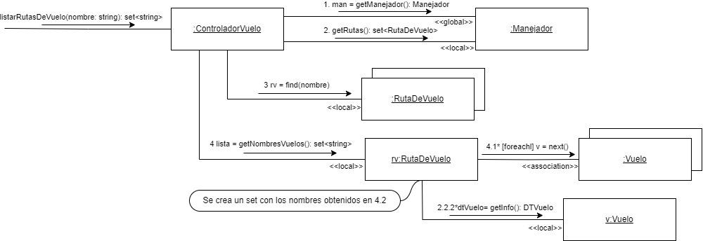

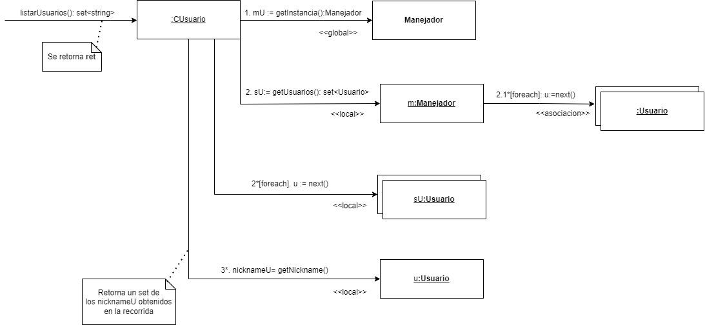

## Altas

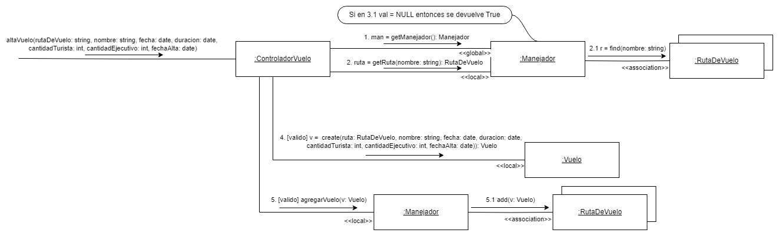

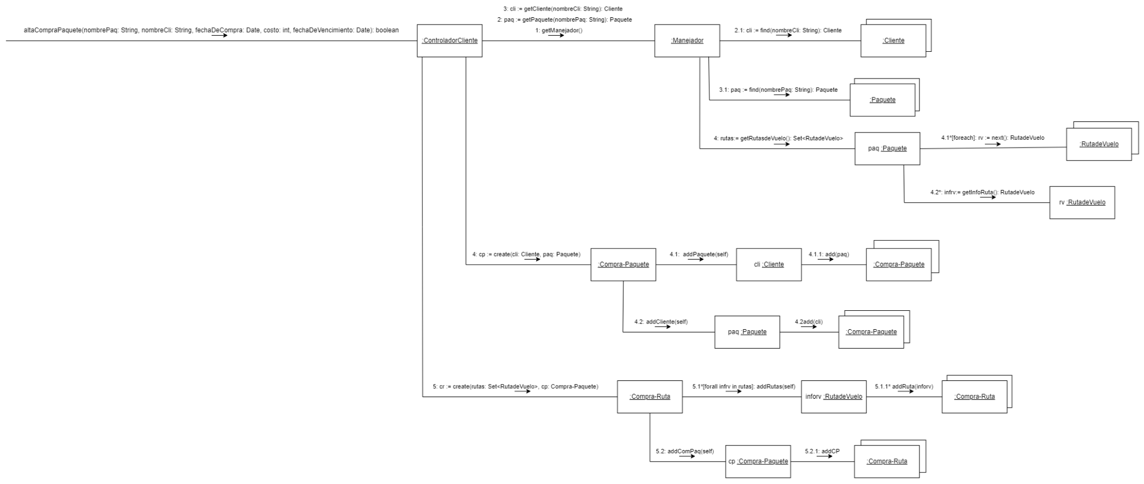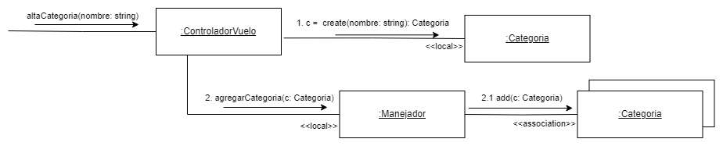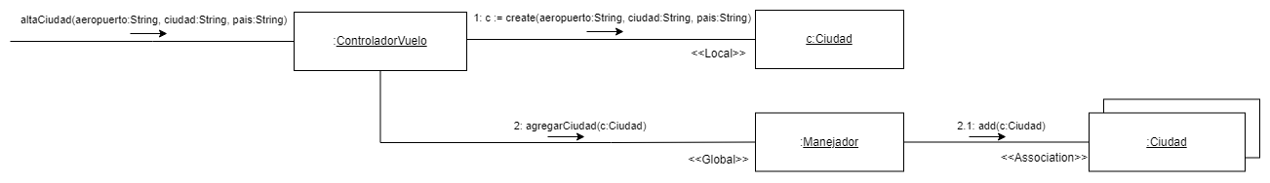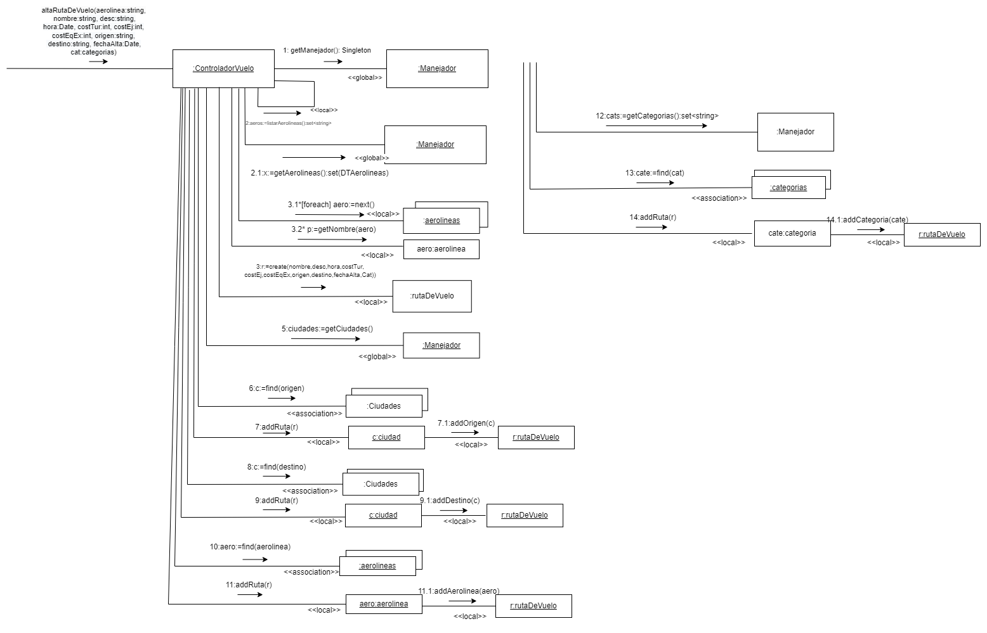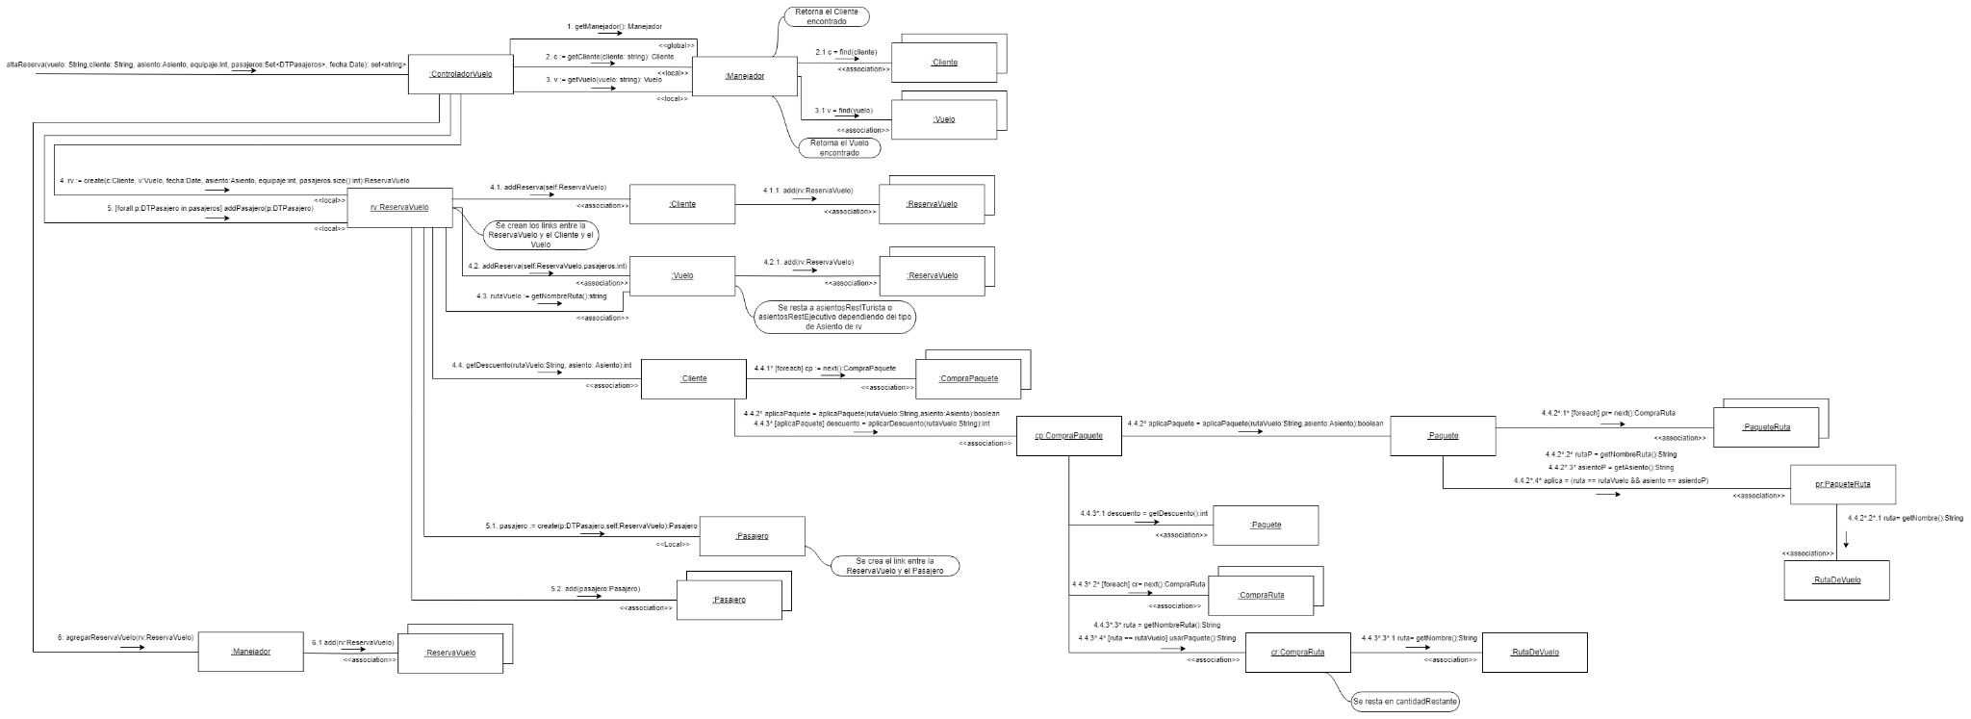

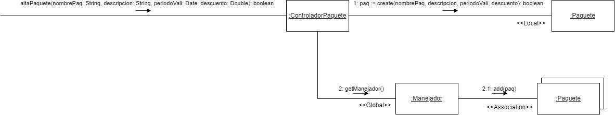

## Mostrar Información

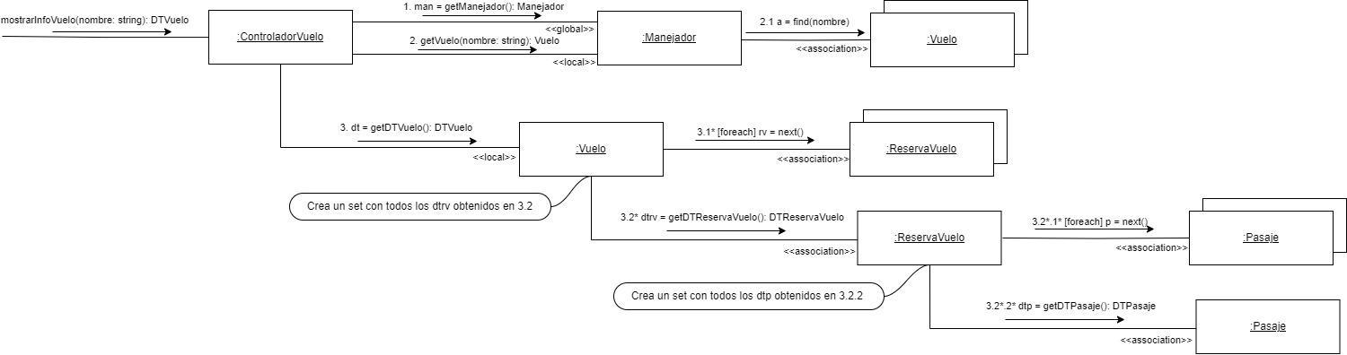

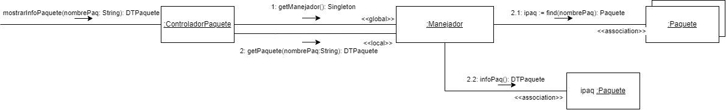

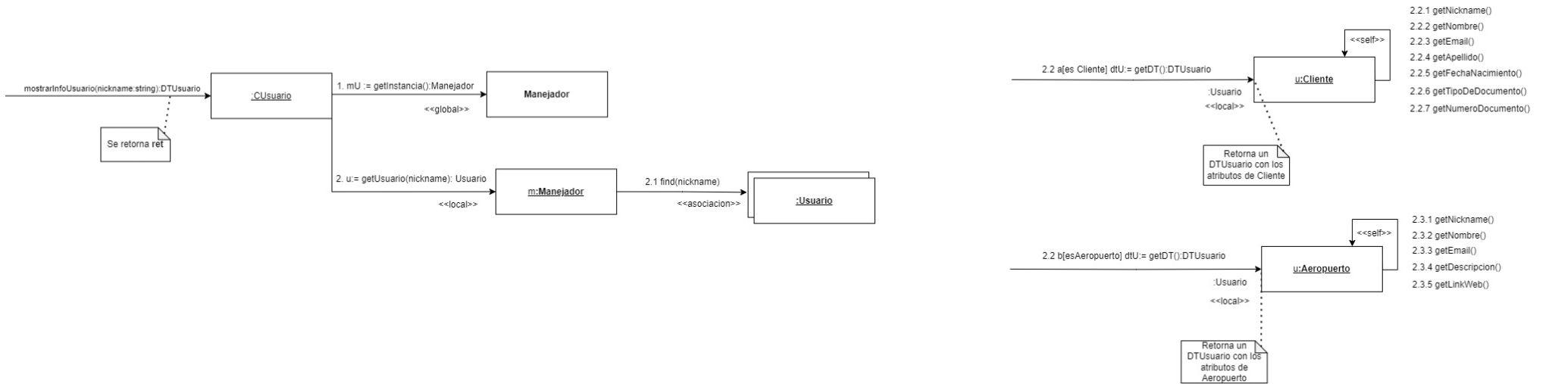

## Ingresar Datos

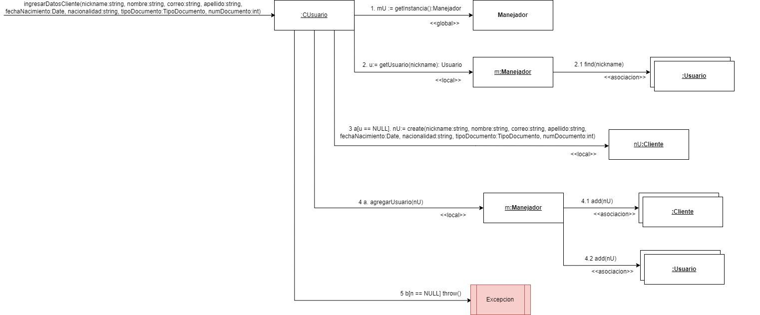

## Modificar Datos

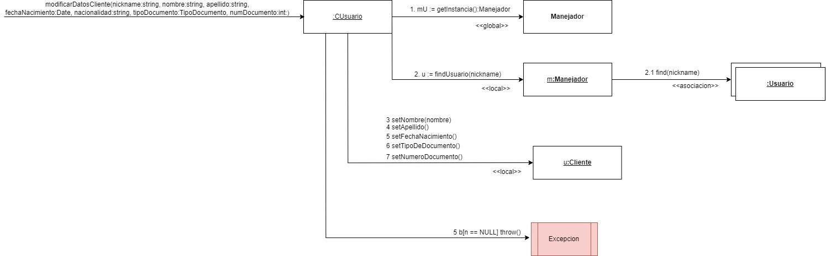

## 

## Agregar Rutas

